Лабораторная работа №5

Алгоритм

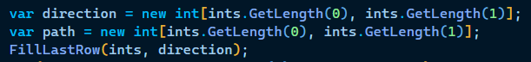
создаем двумерные массивы, в котором будем считать максимальный путь и сохранять этот путь. И заполняем строки массива direction элементами. Нижние строки заполняем элементами из ints, а остальные int.MinValue
- 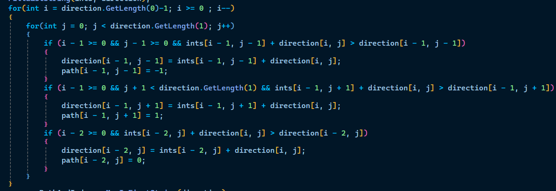
проходим через цикл по введенному от пользователя массиву и проверяем можно ли пройти на данном индексе через клетку, вверх-вправо, вверх-влево и является ли новая сумма чисел большей, чем которая находится в direction. Если можно, то записываем в direction новую сумму чисел, в path записываем откуда пришел прошлый элемент
(-1 – вверх-влево, 1–вверх-вправо, 0–через клетку).
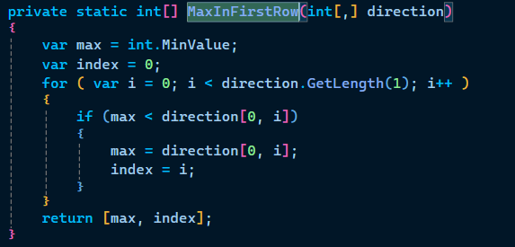
Находим максимальный путь в первой строке через метод MaxInFirstRow, в котором находят максимальный элемент и его индекс в первой строке.

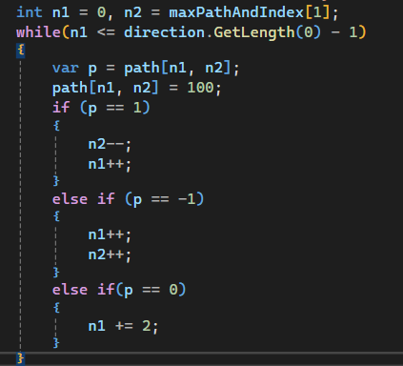
Записываем в двумерный массив path по индексу максимальной суммы 100 для восстановления максимального пути. Дальше через цикл восстанавливаем максимальный путь. Записываем в переменную p то, что было в path по индексам n1, n2 и записываем в path 100. Затем проверяем откуда пришли в эту клетку. Если -1, то увеличиваем n1 и n2 на 1. Если 1, то увеличиваем n1 на 1 и n2 уменьшаем на 1. Если 0, то увеличиваем n1 на 2.
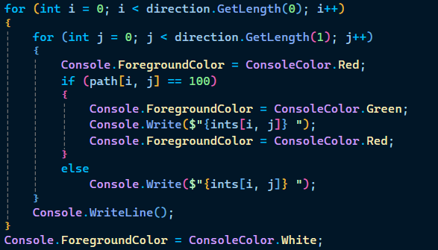
5.

Через массив выводим элементы с правильным путем зеленым, а другие красным.

Тест:
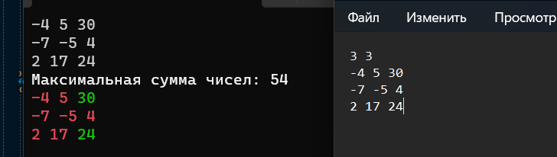
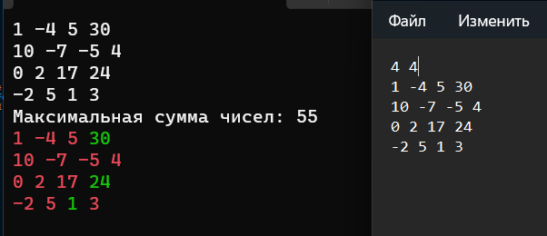
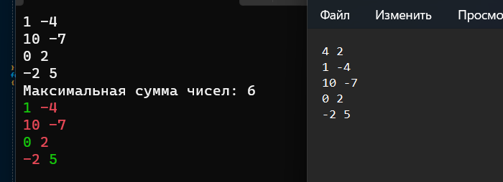
Код:
Program.cs
using Lr1;
using Lr1.Stack;
using Lr1.Queue;
using Lr2;
using Lr4;
using Lr5;

namespace Lr
{
internal class Program
{
static void Main()
{
var path = @"C:\Users\Влад\Desktop\Университет\Структуры и алгоритмы\input.txt";
var input = File.ReadAllText(path);
string[] lines = File.ReadAllLines(path);
var size = lines[0].Split().Select(i => int.Parse(i)).ToArray();
int sizeX = size[0];
int sizeY = size[1];

int[,] array = new int[sizeX, sizeY];

for (int i = 1; i < lines.Length; i++)
{
string[] elements = lines[i].Split(' ');
for (int j = 0; j < sizeY; j++)
{
array[i-1, j] = int.Parse(elements[j]);
}
}
for (int i = 0; i < array.GetLength(0); i++)
{
for (int j = 0; j < array.GetLength(1); j++)
{
Console.Write($"{array[i, j]} ");
}
Console.WriteLine();
}
Lab5.Variant5(array);
}
}
}

Lab5.cs

namespace Lr5
{
public static class Lab5
{
public static void Variant5(int[,] ints)
{
var direction = new int[ints.GetLength(0), ints.GetLength(1)];
var path = new int[ints.GetLength(0), ints.GetLength(1)];
FillLastRow(ints, direction);
for(int i = direction.GetLength(0)-1; i >= 0 ; i--)
{
for(int j = 0; j < direction.GetLength(1); j++)
{
if (i - 1 >= 0 && j - 1 >= 0 && ints[i - 1, j - 1] + direction[i, j] > direction[i - 1, j - 1])
{
direction[i - 1, j - 1] = ints[i - 1, j - 1] + direction[i, j];
path[i - 1, j - 1] = -1;
}
if (i - 1 >= 0 && j + 1 < direction.GetLength(1) && ints[i - 1, j + 1] + direction[i, j] > direction[i - 1, j + 1])
{
direction[i - 1, j + 1] = ints[i - 1, j + 1] + direction[i, j];
path[i - 1, j + 1] = 1;
}
if (i - 2 >= 0 && ints[i - 2, j] + direction[i, j] > direction[i - 2, j])
{
direction[i - 2, j] = ints[i - 2, j] + direction[i, j];
path[i - 2, j] = 0;
}
}
}
var maxPathAndIndex = MaxInFirstRow(direction);
Console.ForegroundColor = ConsoleColor.White;
Console.WriteLine($"Максимальная сумма чисел: {maxPathAndIndex[0]}");
int n1 = 0, n2 = maxPathAndIndex[1];
path[n1,n2] = 100;
var N1 = direction.GetLength(0);
var N2 = direction.GetLength(1);
while (n1 < N1 - 1)
{
int down = (n1 > N1 - 2) ? direction[n1 + 2, n2] : int.MinValue;
int left_down = (n2 > 0) ? direction[n1 + 1, n2 - 1] : int.MinValue;
int right_down = (n2 < N2 - 1) ? direction[n1 + 1, n2 + 1] : int.MinValue;

if (down > left_down && down > right_down)
{
n1 += 2;
}
else if (left_down > down && left_down > right_down)
{
n1++;
n2--;
}
else if (right_down > down && right_down > left_down)
{
n1++;
n2++;
}
else
{
n1 += 2;
}
path[n1, n2] = 100;
}
for (int i = 0; i < direction.GetLength(0); i++)
{
for (int j = 0; j < direction.GetLength(1); j++)
{
Console.ForegroundColor = ConsoleColor.Red;
if (path[i, j] == 100)
{
Console.ForegroundColor = ConsoleColor.Green;
Console.Write($"{ints[i, j]} ");
Console.ForegroundColor = ConsoleColor.Red;
}
else
Console.Write($"{ints[i, j]} ");
}
Console.WriteLine();
}
Console.ForegroundColor = ConsoleColor.White;
}

private static int[] MaxInFirstRow(int[,] direction)
{
var max = int.MinValue;
var index = 0;
for ( var i = 0; i < direction.GetLength(1); i++ )
{
if (max < direction[0, i])
{
max = direction[0, i];
index = i;
}
}
return [max, index];
}

private static void FillLastRow(int[,] ints, int[,] direction)
{
for (int i = direction.GetLength(0) - 1; i >= 0; i--)
{
for (int j = 0; j < direction.GetLength(1); j++)
{
if (i == direction.GetLength(0) - 1) direction[i, j] = ints[i, j];
else direction[i, j] = int.MinValue;
}
}
}
}
}

